Dél-Afrika

szafari és körutazás a Garden Route mentén



2025. augusztus 6 – 18.
2025. november 20. – december 2.

1.599.000 Ft-tól/fő

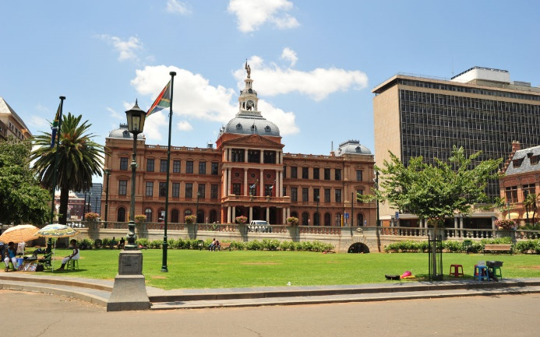
- Johanesburg

- Fokváros

- Garden Route

- Panorama Route

- Krüger Nemzeti Park

A részvételi díj az alábbi szolgáltatások árát tartalmazza: utazás repülőgéppel turista osztályon 1 db feladott poggyásszal, 10 éjszakai szállás helyi háromcsillagos superior és négycsillagos szállodák kétágyas szobáiban félpanzióval, repülőtéri transzferek, programok a leírás szerint, magyar idegenvezető.

A részvételi díj nem tartalmazza: baleset-, betegség- és poggyászbiztosítás, útlemondási biztosítás, fakultatív program.

További részletekről érdeklődjék irodánkban!

